关于上海建桥学院统一身份认证更新的通知
各位师生：
​学校已于2023年8月17日完成统一身份认证平台的更新迭代工作，新旧认证系统将并行到本年年底，自2024年1月1日起新认证平台将不再支持从旧平台认证登录。
新版的统一身份认证支持通过使用微信扫一扫以及工号和初始密码两种方式登录信息门户，更新迭代后新的统一身份认证系统，会逐步将学校门户、网站、微信公众号和各类业务系统全部融合统一，方便师生使用。
注：
1、双认证系统并行期间，点击新版统一身份认证平台下面的“旧身份认证登录”按钮，可以切换到旧版统一身份认证入口，并使用旧认证平台进行登录。
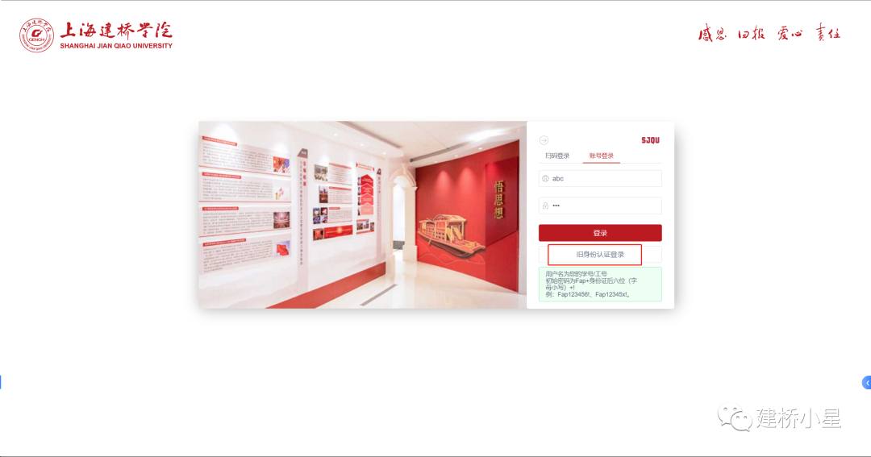
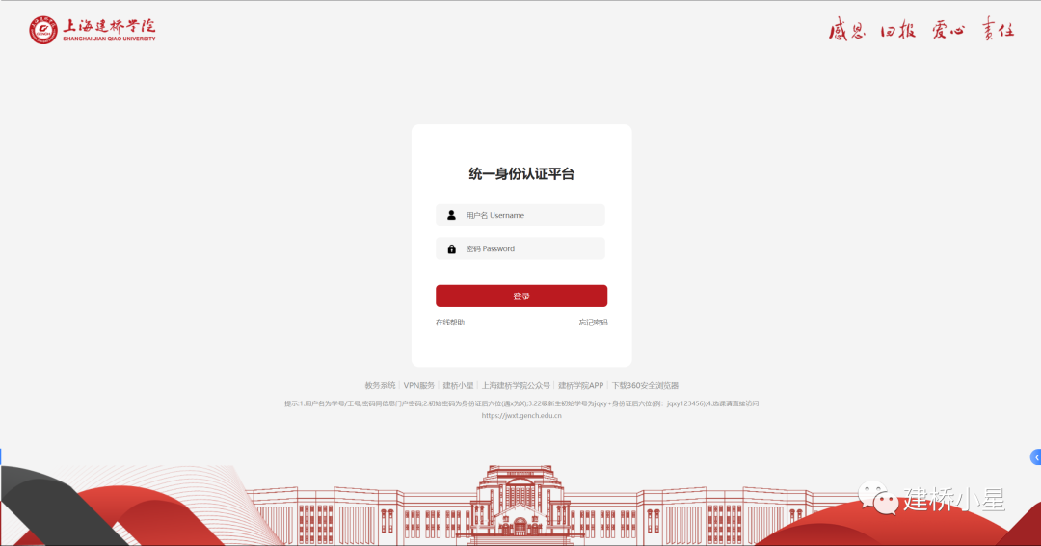

2、使用微信扫一扫功能前请务必先关注本公众号，并在公众号内完成用户身份绑定。

3、如需在线技术支持服务，可以通过扫描下方二维码加入“教职工信息化事项在线支持群”。
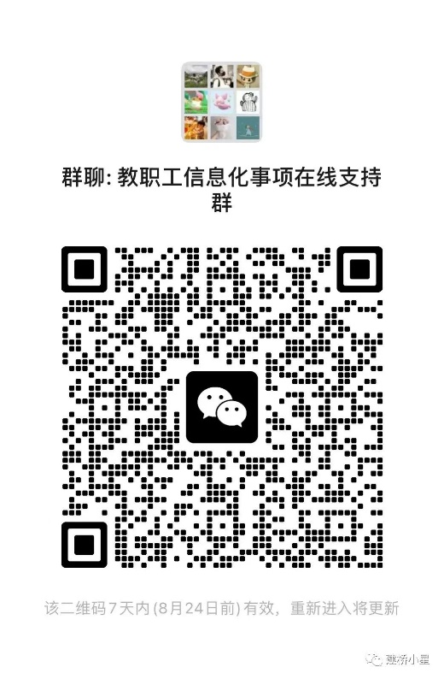 | 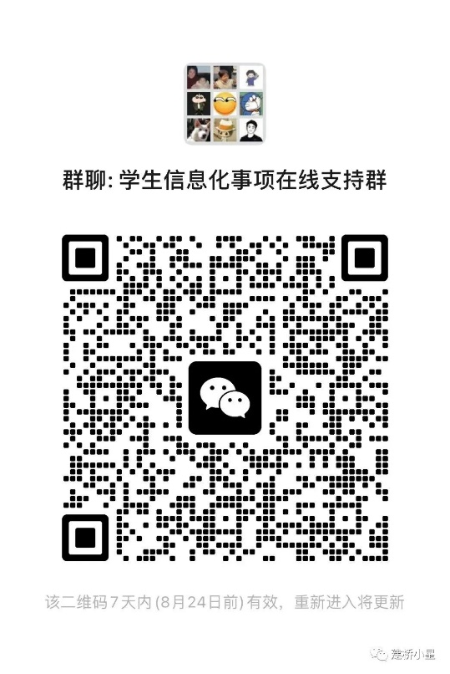

4、技术支持电话：68190088，服务时间每周一到周五09:00-16:00。
5、如何绑定新版建桥小星：关注“建桥小星”公众号后，发送“绑定”二字获取绑定办法。

信息化办公室
2023年08月18日

